Уполномоченный орган, предоставляющий услуги в сфере градостроительства:

Администрация Бутурлиновского муниципального района, расположенная по адресу: Воронежская область, город Бутурлиновка, площадь Воли, дом 43

Администрация Бутурлиновского городского поселения, расположенная по адресу: Воронежская область, город Бутурлиновка, площадь Воли, дом 1

Автономное учреждение Воронежской области «Многофункциональный центр предоставления государственных и муниципальных услуг», расположенное по адресу: Воронежская область, город Бутурлиновка, улица Красная, дом 10 «А»

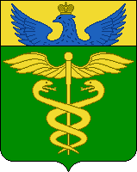

Предоставление услуг
в сфере градостроительства Бутурлиновским муниципальным районом

Обращение заявителя за предоставлением муниципальной услуги «Подготовка, утверждение и выдача градостроительного плана земельных участков, расположенных на территории района»

Обращение заявителя в орган местного самоуправления или через многофункциональный центр предоставления государственных и муниципальных услуг |  | Электронно через информационную систему Воронежской области «Портал государственных и муниципальных услуг Воронежской области» (pgu.govvrn.ru)

Орган местного самоуправления

Разрабатывает чертеж градострои-тельного плана земельного участка (ГПЗУ) | Указывает информацию обо всех видах разрешенного использования земельного участка  Указывает информации об объектах капитального строительства и объектах культурного наследия | Указывает информацию о технических условиях подключения к сетям инженерно – технического обеспечения (ТУ)

Подготовка проекта ГПЗУ в соответствие с установленной формой
Утверждение ГПЗУ путем вынесения главой местного самоуправления соответствующего постановления

Выдача ГПЗУ заявителю без взимания платы.
Срок подготовки и выдачи ГПЗУ занимает не более 30 дней.

Обращение заявителя за предоставлением муниципальной услуги
«Выдача разрешения на строительство, реконструкцию объекта»

Подготовка заявления и пакета документов, необходимых для выдачи разрешения на строительство (реконструкцию) объекта и передача на рассмотрение в уполномоченный орган
Обращение заявителя в орган местного самоуправления или через многофункциональный центр предоставления государственных и муниципальных услуг |  | Электронно через информационную систему Воронежской области «Портал государственных и муниципальных услуг Воронежской области» (pgu.govvrn.ru)

При правильном оформлении комплекта документов, уполномоченный орган на выдачу разрешения на строительство (реконструкцию) объекта проводит проверку соответствия проектной документации требования градостроительного плана земельного участка, проекта планировки, проекта межевания
При соответствии проектной документации требованиям градостроительного плана, уполномоченный орган утверждает и выдает застройщику разрешение на строительство (реконструкцию)
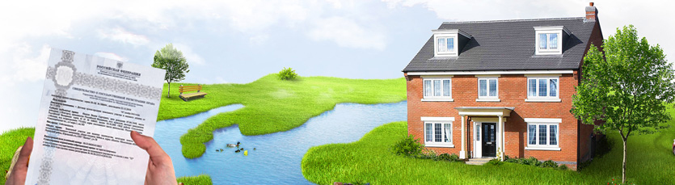
Выдача разрешения на строительство (реконструкцию) заявителю без взимания платы.
Срок подготовки и выдачи занимает не более 10 дней.

